Р Е С П У Б Л И К А Д А Г Е С Т А Н
Муниципальное казенное общеобразовательное учреждение
«Магарская средняя общеобразовательная школа»
МО «Чародинский район»
с. Магар тел./факс
_______________________________________________ ________________________________________

ПРИКАЗ №167
от 20 сентября 2020 г
«О создании отряда юных друзей полиции» (9 - 11 классы)

В целях профилактики правонарушений среди несовершеннолетних, совершенствовании нравственного воспитания, повышения правосознания детей и подростков, формирования правового мировоззрения, содействия отделу по работе с молодежью в выработке у учащихся активной жизненной позиции, познания уголовного и административного законодательства, воспитания в духе законности, справедливости, добросердечности и взаимовыручки, овладения умениями оказания первой помощи пострадавшим.

ПРИКАЗЫВАЮ:
1.Создать отряд друзей полиции из числа учащихся 9-11 –х классов. (Список прилагается)
2.Руководителем ЮДП назначить преподавателя ОБЖ Магомедов Г.А.
3. Магомедову Г.А., учителю ОБЖ, оформить уголок ЮДП, разработать и утвердить план подготовки членов ЮДП в срок до 25.09.20 г., оказывать содействие классным руководителям 1-11 кл. в выполнении плана профилактики правонарушений среди несовершеннолетних.
4.Создать оргкомитет в составе
- Магомедова Г.А., учителя ОБЖ, – председатель
- Абдурашидовой П.М. заместителя директора по ВР
- Османовой Р.Р., старшая вожатая
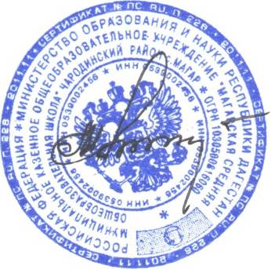
для организации и проведения тематических выставок, смотров, конкурсов, игр по профилактике правонарушений среди несовершеннолетних.
5.Контроль за выполнением данного приказа возложить на заместителя директора по воспитательной работе

Директор школы О.П. Муртазалиев

С приказом ознакомлены:
Магомедова Г.А. _________________
Абдурашидовой П.М. _________________
Османовой Р.Р _________________

